Embargo vis à vis des médias : 29 Juillet 2019

CLEVELAND GOLF PRÉSENTE LE CLEVELAND CBX 2, METTEZ DE LA TOLÉRANCE DANS VOTRE PETIT JEU

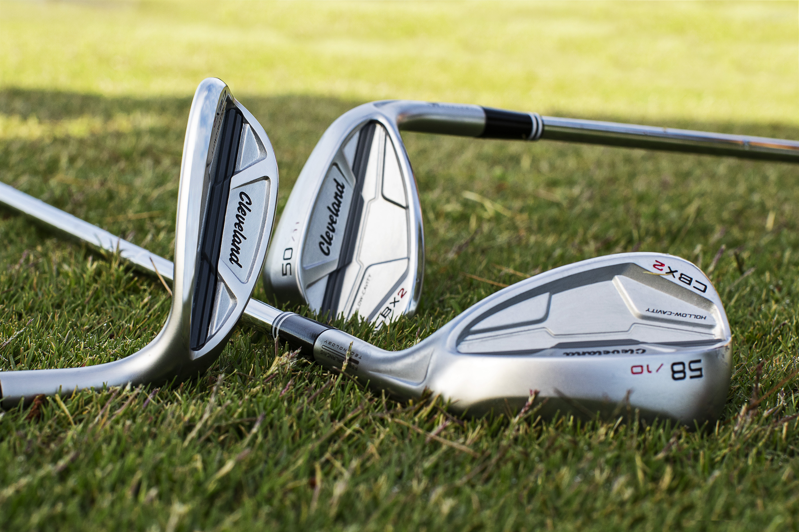
SAINT JEAN DE LUZ, France - 29 Juillet 2019 - Cleveland Golf est fier d’annoncer la sortie du wedge Cleveland CBX2. Conçu pour les nombreux golfeurs qui jouent avec des fers à cavité, le Cleveland CBX2 offre la vitesse de balle, le contrôle et toute la tolérance dont vous avez besoin. Le CBX2 de Cleveland sera lancé sur le continent européen le 15 Septembre 2019.

Le Cleveland CBX2 apporte une nouvelle perspective dans la conception des wedges. Pendant trop longtemps, les wedges ont été conçus et développés pour les meilleurs joueurs du monde aux dépens des nombreux golfeurs quotidiens, la majorité des joueurs en somme.

Avec le Cleveland CBX2, Cleveland Golf a conçu un wedge à cavité arrière tolérant pour les joueurs qui ont un besoin de progresser dans le secteur du petit jeu. Bien que le Cleveland CBX 2 bénéficie de toutes les technologies qui font la renommée de Cleveland Golf, le Cleveland CBX2 offre une tolérance supplémentaire pour aider les golfeurs occasionnels à améliorer leur jeu d’approche.

« Le petit jeu est essentiel et jouer avec des wedges spécialement conçus pour votre jeu et pour les coups que vous aimez réaliser, reste tout aussi essentiel » a déclaré Lionel Caron, président pour l’Europe continentale. « C'est pour cette raison que les wedges Cleveland CBX2 ont été créés. Ils facilitent le petit jeu et sont plus tolérants pour la majorité des golfeurs ce qui va les aider significativement à progresser. »

Cleveland CBX2 présente une nouvelle conception à cavité creusée près du talon et un poids plus lourd en pointe. Cette structure unique et inégalée optimise le MOI et augmente la tolérance dans le petit jeu comme jamais, tout en maintenant un profil élégant et attrayant à l'adresse, digne d’un wedge blade.

De plus, le wedge Cleveland CBX2 se décline avec la dernière version de la technologie Feel Balancing et franchit une nouvelle étape : un centre de gravité orienté vers la pointe. Associé à un insert TPU Gelback pour la réduction des vibrations, le CBX2 de Cleveland procure une sensation douce et satisfaisante.

« Le Cleveland CBX2 a vu une augmentation de 25% des coups placés dans la surface idéale de frappe (sweet spot). », a déclaré Dustin Brekke, responsable de l'ingénierie, recherche et développement. « Cela vous aide à réaliser de meilleurs coups et améliore également considérablement la sensation à l'impact. »

Le CBX2 propose trois formes de semelles distinctes selon les lofts pour offrir plus de polyvalence dans le jeu d’approche quel qu’il soit. Pendant ce temps, l'un des principes fondamentaux de la philosophie de Cleveland est l’effet de la balle, le spin. Cleveland CBX 2 est doté de la technologie Rotex Face de quatrième génération qui offre les rainures Tour Zip les plus aiguisées, un fraisage laser et un usinage agressif pour des effets optimaux et un contrôle dans le petit jeu.

« Il est remarquable de constater les améliorations de performances quand les golfeurs optent pour un choix de wedges qui leur apporte une tolérance accrue avec une semelle adaptée et qui se marient parfaitement avec leurs fers à cavité », a déclaré Caron.
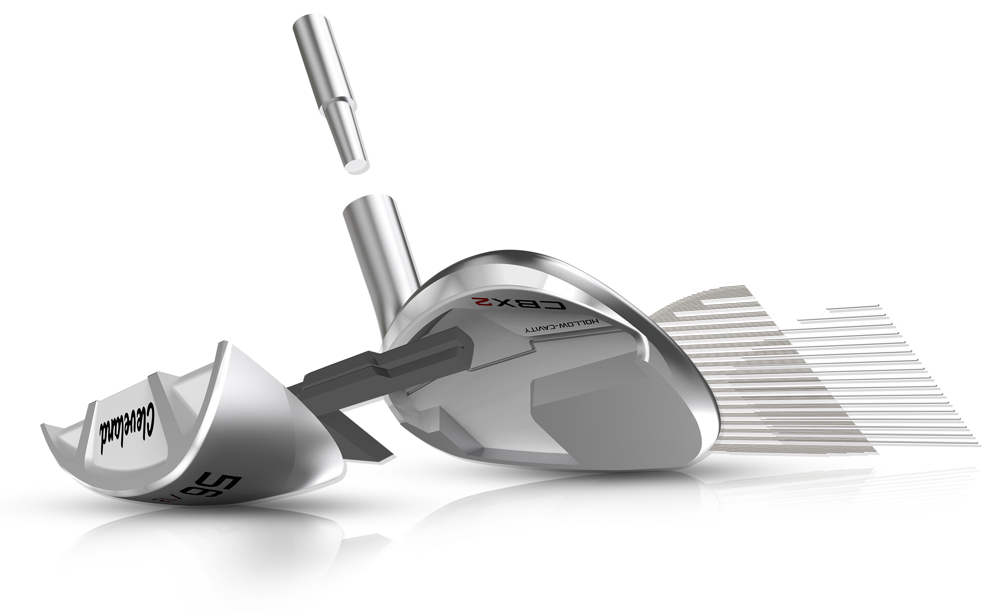
Principales innovations du Cleveland CBX2 :

- Conception à cavité arrière : Avec une cavité près du talon et le poids en pointe, la conception à cavité arrière maximise le MOI sans précédent dans le petit jeu.
- Semelle dynamique : Parce que chaque loft offre son type de coup, il est important que la semelle soit adaptée pour optimiser la qualité de frappe. Chaque situation, chaque coup à jouer devient plus facile. Le nouveau CBX2 est ainsi plus polyvalent que jamais.
- Technologies Feel Balancing et Gelback : La technologie améliorée du Feel Balancing associée à un insert en TPU Gelback, réduit les vibrations pour un toucher exceptionnel à l'impact. Les sensations sont proches d’un wedge blade.
- Technologie Rotex Face : La quatrième génération de la technologie Rotex Face offre l’usinage des rainures Tour Zip, l’usinage le plus agressif pour un spin maximum et un contrôle optimisé dans le petit jeu.
- Equilibre ajusté : Le CBX2 offre un équilibrage ajusté qui offre une mise en main des plus rapides. Habituellement un wedge standard offre un équilibre lourd en tête ce qui rend compliqué la prise en main. Le CBX2 propose un équilibre tout en progression grâce à sa tête et son shaft plus léger.

Les wedges CBX2 de Cleveland sont proposées avec un large choix de lofts et repartis en 3 semelles. Le dessin de la semelle en V est proposé dans les lofts à 46 ° -52 °. Alors que le grind de la semelle en S est sur les lofts à 54 ° et 56 °, celui en C est offert sur les lofts à 58 ° et 60 °. Les wedges sont proposés pour les gauchers et droitiers. Les wedges Cleveland CBX 2 sont proposés en acier homme aux prix de 149,99 € / 165 CHF et graphite homme et dame à 159,99 € / 175 CHF

Pour les images en haute résolution, pour le manuel du produit Cleveland CBX2 et d’autres renseignements CLIQUER ICI.

Pour plus d'informations sur le Cleveland CBX2, veuillez aller sur : www.clevelandgolf.eu

AU SUJET DE Cleveland® Golf :
Basé à Huntington Beach, en Californie, Cleveland® Golf fait partie de la famille Sumitomo Rubber Industries, Ltd. et jouit d'une forte présence sur le marché dans le monde entier. Des joueurs professionnels comme Graeme McDowell, Keegan Bradley, Hideki Matsuyama, Inbee Park, ainsi que beaucoup d'autres, sont soutenus par l’entreprise. Cleveland® Golf, Fondé en 1979 est un équipementier de premier plan spécialisé dans les technologies et solutions de jeu court ou d’approche au service de tous les golfeurs. Cleveland® Golf reste fermement dédié à fournir « des équipements haut de gamme éprouvés sur le circuit pour les passionnés à la recherche d’amélioration tout en gardant le plaisir pur de jouer au golf. »

